Межгосударственный стандарт ГОСТ 11371-78
"Шайбы. Технические условия"
(утв. постановлением Госстандарта СССР от 26 июня 1978 г. N 1674)

Washers. Specifications

Взамен ГОСТ 11371-68
Дата введения 1 января 1979 г.

1. Основные параметры и размеры
2. Технические требования
3. Правила приемки
4. Методы контроля

Приложение. Масса стальных шайб

Настоящий стандарт распространяется на шайбы нормального ряда классов точности А и С для крепежных деталей диаметром резьбы от 1 до 48 мм.
Стандарт полностью соответствует СТ СЭВ 280-89, СТ СЭВ 281-87.

1. Основные параметры и размеры

1.1. Шайбы должны изготовляться:
исполнения 1 - классов точности А и С
исполнения 2 - класса точности А
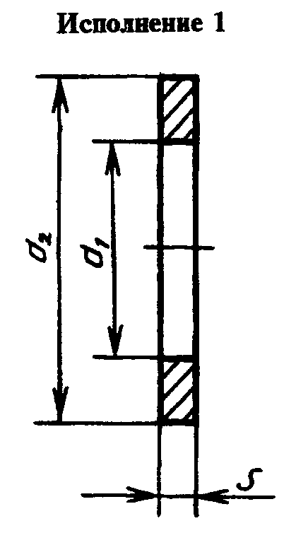

"Исполнение 1"
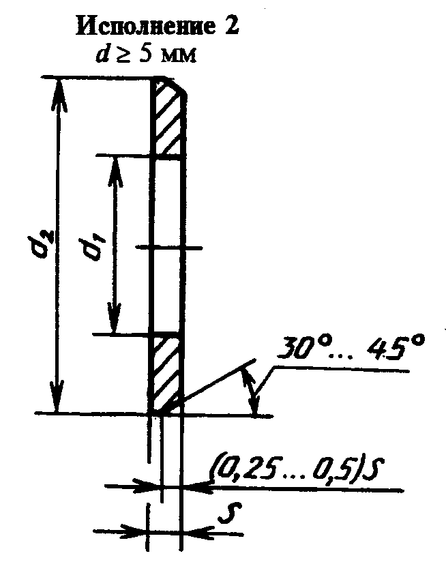

"Исполнение 2"

мм
┌────────────────┬──────────────────────────┬─────────────┬─────────────┐
│ Диаметр резьбы │ d_1 │ d_2 │ S │
│крепежной детали├──────────────────────────┤ │ │
│ d │ Класс точности │ │ │
│ ├─────────────┬────────────┤ │ │
│ │ С │ А │ │ │
├────────────────┼─────────────┼────────────┼─────────────┼─────────────┤
│ 1,0 │ 1,2 │ 1,1 │ 3,5 │ 0,3 │
├────────────────┼─────────────┼────────────┼─────────────┤ │
│ 1,2 │ 1,4 │ 1,3 │ 4,0 │ │
├────────────────┼─────────────┼────────────┤ │ │
│ 1,4 │ 1,6 │ 1,5 │ │ │
├────────────────┼─────────────┼────────────┼─────────────┼─────────────┤
│ 1,6 │ 1,8 │ 1,7 │ 4,0 │ 0,3 │
├────────────────┼─────────────┼────────────┼─────────────┤ │
│ 2,0 │ 2,4 │ 2,2 │ 5,0 │ │
├────────────────┼─────────────┼────────────┼─────────────┼─────────────┤
│ 2,5 │ 2,9 │ 2,7 │ 6,0 │ 0,5 │
├────────────────┼─────────────┼────────────┼─────────────┤ │
│ 3,0 │ 3,4 │ 3,2 │ 7,0 │ │
├────────────────┼─────────────┼────────────┼─────────────┤ │
│ 3,5 │ - │ 3,7 │ 8,0 │ │
├────────────────┼─────────────┼────────────┼─────────────┼─────────────┤
│ 4,0 │ 4,5 │ 4,3 │ 9,0 │ 0,8 │
├────────────────┼─────────────┼────────────┼─────────────┼─────────────┤
│ 5,0 │ 5,5 │ 5,3 │ 10,0 │ 1,0 │
├────────────────┼─────────────┼────────────┼─────────────┼─────────────┤
│ 6,0 │ 6,6 │ 6,4 │ 12,0 │ 1,6 │
├────────────────┼─────────────┼────────────┼─────────────┤ │
│ 8,0 │ 9,0 │ 8,4 │ 16,0 │ │
├────────────────┼─────────────┼────────────┼─────────────┼─────────────┤
│ 10,0 │ 11,0 │ 10,5 │ 20,0 │ 2,0 │
├────────────────┼─────────────┼────────────┼─────────────┼─────────────┤
│ 12,0 │ 13,5 │ 13,0 │ 24,0 │ 2,5 │
├────────────────┼─────────────┼────────────┼─────────────┤ │
│ 14,0 │ 15,5 │ 15,0 │ 28,0 │ │
├────────────────┼─────────────┼────────────┼─────────────┼─────────────┤
│ 16,0 │ 17,5 │ 17,0 │ 30,0 │ 3,0 │
├────────────────┼─────────────┼────────────┼─────────────┤ │
│ 18,0 │ 20,0 │ 19,0 │ 34,0 │ │
├────────────────┼─────────────┼────────────┼─────────────┤ │
│ 20,0 │ 22,0 │ 21,0 │ 37,0 │ │
├────────────────┼─────────────┼────────────┼─────────────┤ │
│ 22,0 │ 24,0 │ 23,0 │ 39,0 │ │
├────────────────┼─────────────┼────────────┼─────────────┼─────────────┤
│ 24,0 │ 26,0 │ 25,0 │ 44,0 │ 4,0 │
├────────────────┼─────────────┼────────────┼─────────────┤ │
│ 27,0 │ 30,0 │ 28,0 │ 50,0 │ │
├────────────────┼─────────────┼────────────┼─────────────┤ │
│ 30,0 │ 33,0 │ 31,0 │ 56,0 │ │
├────────────────┼─────────────┼────────────┼─────────────┼─────────────┤
│ 33,0 │ - │ 34,0 │ 60,0 │ 5,0 │
├────────────────┼─────────────┼────────────┼─────────────┤ │
│ 36,0 │ 39,0 │ 37,0 │ 66,0 │ │
├────────────────┼─────────────┼────────────┼─────────────┼─────────────┤
│ 39,0 │ - │ 40,0 │ 72,0 │ 6,0 │
├────────────────┼─────────────┼────────────┼─────────────┼─────────────┤
│ 42,0 │ 45,0 │ 43,0 │ 78,0 │ 7,0 │
├────────────────┼─────────────┼────────────┼─────────────┼─────────────┤
│ 48,0 │ 52,0 │ 50,0 │ 92,0 │ 8,0 │
└────────────────┴─────────────┴────────────┴─────────────┴─────────────┘

Примеры условного обозначения шайбы исполнения 1 класса точности А для крепежной детали с диаметром резьбы 12 мм, с толщиной, установленной в стандарте, из стали марки 08кп, с цинковым покрытием толщиной 6 мкм хроматированным.

Шайба А.12.01.08кп.016 ГОСТ 11371-78

То же, исполнения 2:

Шайба 2.12.01.08кп.016 ГОСТ 11371-78

(Измененная редакция, Изм. N 3).
1.2. (Исключен, Изм. N 2).
1.3. Теоретическая масса шайб приведена в приложении.
(Введен дополнительно, Изм. N 1).
1.4. По согласованию между изготовителем и потребителем допускается изготовлять шайбы с другими толщинами.
(Введен дополнительно, Изм. N 3).

2. Технические требования

2.1. Технические требования - по ГОСТ 18123.
(Измененная редакция, Изм. N 1).
2.2, 2.3. (Исключены, Изм. N 1).
2.4. Твердость стальных шайб класса точности А должна составлять не менее 140HV, класса точности С - не менее 100 HV.
(Измененная редакция, Изм. N 3).
2.5. Временная противокоррозионная защита, упаковка и маркировка тары - по ГОСТ 18160.
(Введен дополнительно, Изм. N 2).

3. Правила приемки

3.1. Правила приемки шайб - по ГОСТ 17769.
(Измененная редакция, Изм. N 1).

4. Методы контроля

4.1. Методы контроля шайб - по ГОСТ 18123.
Разд.5. (Исключен, Изм. N 2).

Приложение
Справочное

Масса стальных шайб

┌───────────────────┬───────────────────────────────────────────────────┐
│ Диаметр резьбы │ Теоретическая масса 1000 шт., кг, для исполнений │
│ крепежной детали, ├──────────────────────────────────┬────────────────┤
│ мм │ 1 │ 2 │
│ ├──────────────────────────────────┤ │
│ │ Класс точности │ │
│ ├────────────────┬─────────────────┤ │
│ │ С │ А │ │
├───────────────────┼────────────────┼─────────────────┼────────────────┤
│ 1,0 │ 0,020 │ 0,020 │ - │
├───────────────────┼────────────────┼─────────────────┼────────────────┤
│ 1,2 │ 0,026 │ 0,026 │ - │
├───────────────────┼────────────────┼─────────────────┼────────────────┤
│ 1,4 │ 0,025 │ 0,025 │ - │
├───────────────────┼────────────────┼─────────────────┼────────────────┤
│ 1,6 │ 0,024 │ 0,024 │ - │
├───────────────────┼────────────────┼─────────────────┼────────────────┤
│ 2,0 │ 0,036 │ 0,037 │ - │
├───────────────────┼────────────────┼─────────────────┼────────────────┤
│ 2,5 │ 0,085 │ 0,088 │ - │
├───────────────────┼────────────────┼─────────────────┼────────────────┤
│ 3,0 │ 0,115 │ 0,119 │ - │
├───────────────────┼────────────────┼─────────────────┼────────────────┤
│ 3,5 │ - │ 0,155 │ - │
├───────────────────┼────────────────┼─────────────────┼────────────────┤
│ 4,0 │ 0,299 │ 0,308 │ - │
├───────────────────┼────────────────┼─────────────────┼────────────────┤
│ 5,0 │ 0,430 │ 0,443 │ 0,413 │
├───────────────────┼────────────────┼─────────────────┼────────────────┤
│ 6,0 │ 0,990 │ 1,016 │ 0,925 │
├───────────────────┼────────────────┼─────────────────┼────────────────┤
│ 8,0 │ 1,725 │ 1,828 │ 1,706 │
├───────────────────┼────────────────┼─────────────────┼────────────────┤
│ 10,0 │ 3,438 │ 3,571 │ 3,333 │
├───────────────────┼────────────────┼─────────────────┼────────────────┤
│ 12,0 │ 5,066 │ 5,270 │ 5,824 │
├───────────────────┼────────────────┼─────────────────┼────────────────┤
│ 14,0 │ 8,377 │ 8,612 │ 8,089 │
├───────────────────┼────────────────┼─────────────────┼────────────────┤
│ 16,0 │ 10,976 │ 11,295 │ 10,491 │
├───────────────────┼────────────────┼─────────────────┼────────────────┤
│ 18,0 │ 13,976 │ 14,697 │ 13,782 │
├───────────────────┼────────────────┼─────────────────┼────────────────┤
│ 20,0 │ 16,361 │ 17,156 │ 16,157 │
├───────────────────┼────────────────┼─────────────────┼────────────────┤
│ 22,0 │ 17,470 │ 18,339 │ 17,285 │
├───────────────────┼────────────────┼─────────────────┼────────────────┤
│ 24,0 │ 31,058 │ 32,315 │ 30,211 │
├───────────────────┼────────────────┼─────────────────┼────────────────┤
│ 27,0 │ 39,438 │ 42,298 │ 39,898 │
├───────────────────┼────────────────┼─────────────────┼────────────────┤
│ 30,0 │ 50,456 │ 53,612 │ 50,917 │
├───────────────────┼────────────────┼─────────────────┼────────────────┤
│ 33,0 │ - │ 75,303 │ 70,809 │
├───────────────────┼────────────────┼─────────────────┼────────────────┤
│ 36,0 │ 87,350 │ 92,033 │ 87,078 │
├───────────────────┼────────────────┼─────────────────┼────────────────┤
│ 39,0 │ - │ 132,513 │ 124,748 │
├───────────────────┼────────────────┼─────────────────┼────────────────┤
│ 42,0 │ 175,088 │ 182,680 │ 171,256 │
├───────────────────┼────────────────┼─────────────────┼────────────────┤
│ 48,0 │ 283,956 │ 294,013 │ 276,397 │
└───────────────────┴────────────────┴─────────────────┴────────────────┘

Примечание. Для определения массы шайб, изготовленных из других материалов, значения массы, указанные в таблице, должны быть умножены на коэффициент:
0,35 - для алюминиевого сплава;
0,97 - для бронзы;
1,08 - для латуни;
1,13 - для меди.
(Измененная редакция, Изм. N 3).

